Kính thưa quí bạn
Hôm nay xin gởi các bạn vài chuyện hay hay về tương lai, về đời thường
1. Hai công ty7 “khởi nghiệp” rút CO2 trong không khí để tái chế thành nhiên liệu
2. Theo tin từ TSA, các bạn đi máy bay không được bỏ power bank trong hành lý “ký gởi”
3. Góc đố vui và lời giải
HCD 28-Apr-2025
Nếu các bạn không thấy hình chỉ thấy cái khung trống không hình, thì nên dọc Microsoft Word attached.

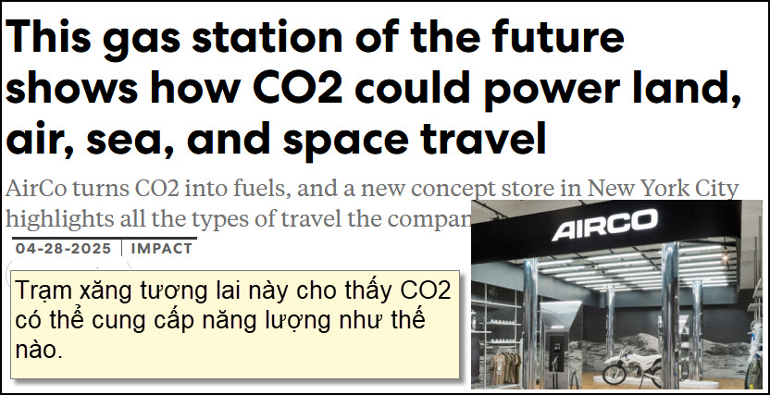
Nguồn tin và chi tiết: https://www.fastcompany.com/91323803/airco-gas-station-co2-power?utm_source=flipboard&utm_content=topic/climate
HCD tóm tắt bản tin:
Bài viết bạn chia sẻ rất thú vị và mở ra một cái nhìn đầy triển vọng về tương lai của nhiên liệu và công nghệ khử carbon. Trạm xăng tương lai của AirCo không chỉ đơn giản là một cửa hàng bán nhiên liệu mà là một nơi đưa tới viễn cảnh tương lai, nơi mà CO2 trong không chỉ là thứ gây ô nhiễm biến đổi khí hậu trái đất, mà nó trở thành nguyên liệu tạo ra năng lượng sạch cho nhiều lĩnh vực.
Điều khiến AirCo trở nên đặc biệt là họ đang thay đổi cách chúng ta nhìn nhận về CO2. Thay vì coi đó là một chất thải cần phải giảm thiểu, họ đang tận dụng nó như một nguồn tài nguyên quý giá để sản xuất nhiên liệu tổng hợp. Đây là một bước đột phá lớn trong ngành công nghiệp năng lượng, vì giao thông vận tải, đặc biệt là hàng không, đang đóng góp một phần rất lớn vào lượng khí thải CO2 toàn cầu.
Với các hợp tác như JetBlue và Virgin Atlantic, AirCo không chỉ khẳng định rằng công nghệ này có thể áp dụng ngay trong ngành hàng không mà còn mở rộng tiềm năng sang các ngành khác như giao thông đường biển và vũ trụ. Hợp tác với NASA và các thử nghiệm không gian cũng cho thấy một hướng đi dài hạn mà chúng ta có thể tưởng tượng: việc sử dụng CO2 từ khí quyển sao Hỏa để sản xuất nhiên liệu cho các chuyến bay không gian trong tương lai.
Cửa hàng nhiên liệu này không chỉ là nơi trưng bày sản phẩm mà còn là một cơ hội giáo dục người tiêu dùng về cách mà công nghệ mới có thể thay đổi thế giới. Họ đang giúp mọi người hình dung ra một tương lai mà nhiên liệu không còn gây ô nhiễm mà có thể được tái chế từ chính chất khí mà chúng ta thường lo ngại nhất.
Bạn có nghĩ rằng mô hình này sẽ được áp dụng rộng rãi trong tương lai không?

HCD: Thưa các bạn CO₂ là carbon (than = C) đã cháy (+ với Oxy) phát nhiệt sinh ra năng lượng. CO₂ hết còn làm nhiên liệu được nữa. Do đó muốn dùng nó trở lại thì phải “bơm” năng lượng vào nó biến nó thành chất khác (thí dụ thành rượu cồn (ethylic= rượu đế) Những hãng “khởi nghiệp” nầy rút CO₂ trong không khí dùng điện năng (từ pin mặt trời) biến nó ra chất cháy được và dùng nó làm nhiên liệu. Tiếc rằng có một vài vị “học giả” Việt Nam không hiểu điều nầy nên mới đặt điều ra xe hơi chạy nước lã, máy phát điện chạy nước lã. (Hydrogen là chất cháy được chứa năng lượng, khi cháy nó sinh ra nước H₂O, hết năng lượng) Nói kiểu vật lý là emtropie của nước hay của CO₂ quá cao vô dụng khi muốn dùng chúng để làm nhiên liệu.
-----===o0o===-----

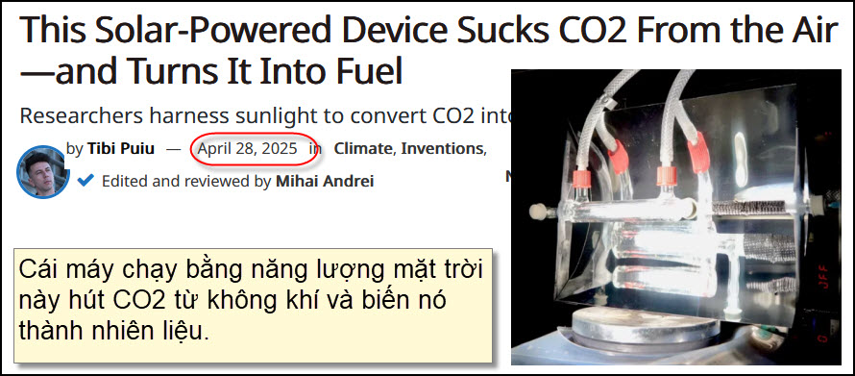
Nguồn tin và chi tiết: https://www.zmescience.com/ecology/climate/solar-reactor-converts-co2-fuel/
HCD tóm tắt bản tin :
Đây là một phát minh có thể thay đổi cách chúng ta chống lại cuộc khủng hoảng khí hậu. Cái lò phản ứng năng lượng mặt trời này không chỉ là một công nghệ thu giữ CO₂, mà còn giúp biến khí CO₂ thành nhiên liệu, mang lại nhiều tiềm năng trong việc giải quyết vấn đề phát thải carbon.
Việc sử dụng ánh sáng mặt trời để chuyển đổi CO₂ thành syngas (converts it into syngas) không những chỉ giúp giảm lượng khí thải CO₂ mà còn có thể sản xuất năng lượng sạch, nhiên liệu và các sản phẩm hóa học, mà không làm sự biến đổi khí hậu trầm trọng thêm.

Nếu được phát triển rộng rãi, nó có thể giúp các khu vực xa xôi, không kết nối với mạng lưới điện, tự tạo ra năng lượng và nhiên liệu của mình mà không cần dựa vào các nguồn nhiên liệu không thể tái tạo. Điều này thực sự có thể thay đổi cách thức cung cấp năng lượng và tạo ra nhiên liệu trong tương lai.

HCD: Thưa các bạn trên đây là hai tin khá vui về năng lượng tái tạo và chống thay đổi khí hậu vì CO₂ sinh ra do dùng nhiên liệu hóa thạch (than đá, dầu hỏa, cây cỏ, rơm rạ).
-----===o0o===-----

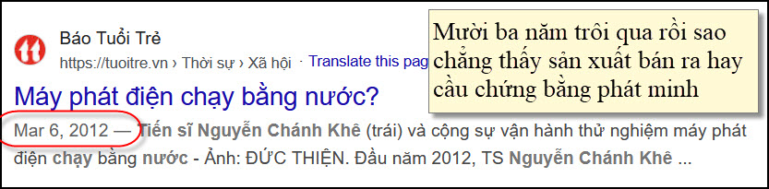
Nhiều “học giả” không có cả ý niệm tại sao phải dùng xăng dầu tạo ra năng lượng mà không thể dùng nước lã. Họ không có khái niệm tại sao phải cùng than đá chạy máy phát điện thay vì dùng đá tảng có mặt khắp mọi nơi. Họ không có nỗi ý niệm căn bản là tại sao con người không thể ăn cát thay cơm.

-----===o0o===-----
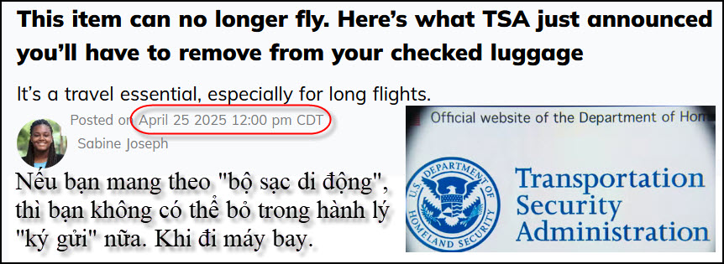
Nguồn tin và chi tiết: https://www.dailydot.com/news/tsa-bans-portable-charger-checked-bags/?utm_source=flipboard&utm_content=topic/airline

HCD tóm tắt bản tin:
Tờ Mirror đưa tin rằng tính đến ngày 1 tháng 3, Cục Quản lý An ninh Giao thông (TSA) đã cấm các power bank không được để trong hành lý ký gửi. Chúng vẫn được phép mang theo hành lý xách tay.

Lý do cho điều này là pin lithium-ion, mà nhiều power bank chứa, được biết là gây ra hỏa hoạn trên máy bay. Cục Hàng không Liên bang (FAA) báo cáo hơn 600 tai nạn pin lithium đã biết từ ngày 3 tháng 3 năm 2006, đến ngày 16 tháng 3 năm 2025. Một tai nạn nổi bật vào tháng 1 năm 2024 đã làm rung chuyển đặc biệt ngành hàng không.

Tai nạn xảy ra trên chuyến bay BX391 của Air Busan. Mirror đưa tin, “Các nhà chức trách báo cáo rằng đám cháy có thể bắt nguồn từ “pin di động” trong một ngăn trên cao. Ngọn lửa xảy ra lúc 10:15 tối, trong khi máy bay vẫn còn ở sân bay vì nó chưa khởi hành.”
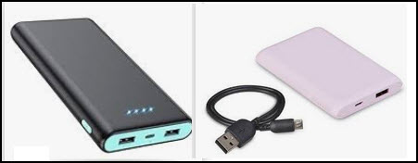
Phi hành đoàn đã nhanh chóng phản ứng và sơ tán tất cả 170 hành khách, mặc dù một số được cho là bị thương. Chiếc máy bay cũng bị hư hại đáng kể. Tình trạng này dẫn đến việc Air Busan, Eva Air và China Airlines cấm sử dụng thiết bị sạc trong các chuyến bay trong vòng vài tháng.

Tại Hoa Kỳ, bạn vẫn có thể sử dụng pin sạc dự phòng trong suốt chuyến bay của mình; tuy nhiên, CNN báo cáo rằng nó phụ thuộc vào hãng hàng không. Tuy nhiên, một lệnh cấm trên toàn quốc như được thực hiện ở Hàn Quốc là không khả thi. Như Chrystal Zhang, phó giáo sư tại Đại học RMIT, nói với CNN, lệnh cấm toàn diện sử dụng power bank trên chuyến bay sẽ gây ra quá nhiều bất tiện cho hành khách, đặc biệt là vì hầu hết các sân bay không có đủ trạm sạc.

HCD: Quí bạn hay đi máy bay biết trước cũng tốt. Chắc không cần mang theo đâu vì trên máy bay, trong phi trường đầu có nơi cắm điện cho cái charger hết. Các bạn không cần quan tâm tới điện 120V hay 220V, các cái charger nầy đểu chạy được cho cả hai điện thế không cần quan tâm. Nhưng ổ cắm điện có thể khác nhau tùy quốc gia, mua mang theo cái “phích cắm điện đa năng” là đủ.
-----===o0o===-----
From: vinh.trang@
Date: 4/25/25 11:34 AM (GMT-08:00)
Subject: RE: [quanvenduong] Tranh nguy co mat tri nho, thuc pham VN chua han the, goc do vui va loi giai

Ngày 25/04/25

Kính Anh Đẳng,

Lúc còn sinh viên, chúng tôi đố nhau câu đố như sau (Rất có thể, có vài Anh, Chị biết đến câu đố nầy), xin Anh Đẳng, nếu có thể, cho đăng trên QVĐ cho dzui :

Trong một phòng tối đen như mực, có 5 (năm) cái mũ, 3 (ba) Đỏ, 2 (hai) đen.
Có 3 (ba) anh A, B, C đi vào cái phòng tối đó, và mỗi anh lấy một cái mũ đội lên đầu mình. Tất nhiên, A, B, C đều không biết mình đội mũ màu gì.
A, B, C đi ra khỏi phòng tối (A, B, C khi đó nhìn biết được màu mũ của 2 anh kia).
- A nhìn màu mũ của B và C, rồi tuyên bố : « Tôi không biết màu mũ của tôi ». [1].
- B nhìn màu mũ của A và C, rồi cũng tuyên bố : « Tôi cũng không biết màu mũ của tôi ». [2]
C không cần nhìn màu mũ của A và B, và chỉ dựa vào 2 câu tuyên bố của A và B, rồi anh ta tuyên bố : « Tôi biết tôi đội mũ màu gì ».

Câu hỏi : Vì sao C biết, và màu mũ của C là màu gì ?

Bài giải của tôi. Xin Anh Đẳng cho đăng sau câu đố vài ngày, để cho các thành viên QVĐ suy nghĩ đôi chút cho dzui. Cám ơn Anh Đằng. (chờ các bạn giải đáp)
Vì lớn tuổi (85 tuổi) nên hơi dong dài, xin Anh Đẳng cùng Quý Vị lượng thứ cho. (Tôi mất khoảng 3 giờ mới viết xong).
Kính,
Nguyễn Vĩnh-Tráng.

HCD : Cám ơn anh Tráng lâu lâu nhận được email anh là vui rồi
Mời các bạn giải đáp cho vui/

From: an cao <an4648@
Date: 4/26/25 8:33 PM (GMT-08:00)
Subject: Re: [quanvenduong] Chút ky niem xua, goc do vui và lời giả

Kính thầy,
Câu đố “màu mũ của C” thầy đã đố hồi năm ngoái, có nhiều thầy đã giải đáp và tôi cũng có góp ý. Nhưng hôm nay ChatGPT có giải đáp chi tiết hơn các giải đáp đã có trên MTC hồi năm ngoái.
Kính,
An Cao, Australia
PS: ChatGPT chữ màu.đen
( trích ChatGPT - >)
Bài toán này là một dạng logic suy luận kinh điển:
1. Tóm tắt:
• Có 5 cái mũ: 3 đỏ, 2 đen.
• A, B, C mỗi người lấy 1 cái mũ, không biết màu mũ mình.
• Khi ra ngoài:
o A nhìn thấy mũ của B và C, rồi nói: "Tôi không biết màu mũ của tôi." → [1]
o B nhìn mũ của A và C, rồi cũng nói: "Tôi không biết màu mũ của tôi." → [2]
o C không nhìn ai, chỉ dựa vào câu [1] và [2] rồi suy luận ra mũ của mình.
________________________________________
2. Phân tích câu của A:
• Nếu A nhìn thấy B và C đều đội mũ đen, thì vì chỉ có 2 mũ đen, A sẽ biết ngay mình đội mũ đỏ (vì 2 mũ đen đã dùng rồi).
• Nhưng A lại không biết → Điều này có nghĩa: B và C không thể cùng đội mũ đen.
=> B và C không phải cả hai cùng đội mũ đen.
________________________________________
3. Phân tích câu của B:
• B nghe câu của A, cũng nhìn thấy mũ A và C, mà B cũng tuyên bố không biết màu mũ của mình.
• Áp dụng tương tự như phân tích của A:
o Nếu B thấy A và C đều đội mũ đen, thì B sẽ biết mình đội mũ đỏ (vì chỉ có 2 mũ đen, 2 người đã đội hết).
o Nhưng B không biết → Do đó A và C không thể cùng đội mũ đen.
=> A và C không thể cùng đội mũ đen.
________________________________________
4. C suy luận gì?
• C biết rằng:
o B và C không cùng đội mũ đen (theo suy luận từ A).
o A và C cũng không cùng đội mũ đen (theo suy luận từ B).
Vậy đặt trường hợp nếu C đội mũ đen, thì:
• Vì chỉ có 2 cái mũ đen, nên:
o Nếu C đội mũ đen, thì B hoặc A có thể đội mũ đen nữa (1 người).
• Nhưng nếu C đội đen, thì:
o B hoặc A có khả năng nhìn thấy 2 người đội đen (và biết màu mũ của mình).
o Điều đó mâu thuẫn với việc A và B đều tuyên bố "không biết".
Vậy C không thể đội mũ đen.
________________________________________
5. Kết luận:
• C không đội mũ đen.
• C đội mũ đỏ.
✅ C biết mình đội mũ màu đỏ.
________________________________________
Tóm gọn lại một câu dễ hiểu:
Vì nếu C đội mũ đen, sẽ có mâu thuẫn với việc A hoặc B phải biết màu mũ của mình. Do đó, C suy ra mình đội mũ đỏ.
(< - hết trích ChatGPT)

HCD: Cám ơn anh An Cao. ChatGPT giải câu đố hay quá. Nhưng muốn nó giải thì phải biết các hỏi nó phải không

-----===o0o===-----

From: Hoai Vu <hoai.hvu@gmail.com>
Date: 4/26/25 10:12 PM (GMT-08:00)
To: "HCD G." <huy017@gmail.com>
Subject: Giải đáp

Kính thưa anh Đẳng,

Xin gửi anh lời giải cho mấy câu đố

Trong một phòng tối đen như mực, có 5 (năm) cái mũ, 3 (ba) Đỏ, 2 (hai) đen.
Có 3 (ba) anh A, B, C đi vào cái phòng tối đó, và mỗi anh lấy một cái mũ đội lên đầu mình. Tất nhiên, A, B, C đều không biết mình đội mũ màu gì.
A, B, C đi ra khỏi phòng tối (A, B, C khi đó nhìn biết được màu mũ của 2 anh kia).
- A nhìn màu mũ của B và C, rồi tuyên bố : « Tôi không biết màu mũ của tôi ». [1].
- B nhìn màu mũ của A và C, rồi cũng tuyên bố : « Tôi cũng không biết màu mũ của tôi ». [2]
C không cần nhìn màu mũ của A và B, và chỉ dựa vào 2 câu tuyên bố của A và B, rồi anh ta tuyên bố : « Tôi biết tôi đội mũ màu gì ».

Câu hỏi : Vì sao C biết, và màu mũ của C là màu gì ?
Dựa vào [1] thì ta biết trong hai người B và C phải có ít nhất một mũ màu đỏ (vì nếu cả hai đều đội mũ đen thì A ắt phải biết mình đội mũ màu đỏ)
Biết như vậy, lại dựa thêm vào [2] thì ta biết C không thể đội mũ đen (vì nếu C đội mũ đen thì B ắt phải biết mình đội mũ đỏ)
Do đó C biết chắc mình đội mũ đỏ.

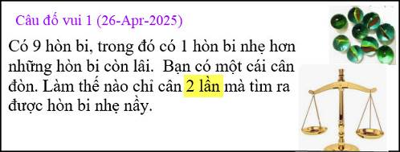
Chia 9 hòn bi (đánh số a-i) làm 3 nhóm, mỗi nhóm ba hòn {a,c,b}, {d,e,f} và {g,h,i}.
Lần đầu cân hai nhóm {a,b,c} và {d,e,f}.
Nếu {a,b,c} = {d,e,f} thì lần thứ nhì cân g và h. Nếu g = h thì i là hòn bi nhẹ. Nếu g < h thì g nhẹ, và ngược lại.
Nếu {a,b,c} < {d,e,f} thì lần thứ nhì cân a và b. Nếu a = b thì c là hòn bi nhẹ. Nếu a < b thì a nhẹ, và ngược lại.
Nếu {a,b,c} > {d,e,f} thì lần thứ nhì cân d và e. Nếu d = e thì f là hòn bi nhẹ. Nếu d < e thì d nhẹ, và ngược lại.

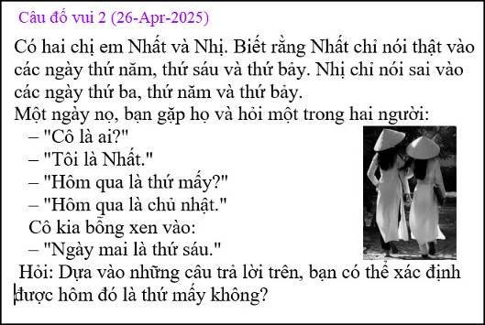
Hai câu trả lời đầu tiên phải hoặc là cùng đúng, hoặc là cùng sai (bởi vì không có chuyện một người trả lời lúc đúng lúc sai trong cùng một ngày). Hai câu trả lời đầu cho ta biết cô đầu tiên phải là cô Nhị (bởi vì cô Nhất nói dối ngày thứ Hai) và hôm đó không phải ngày thứ Hai.
Vậy thì cô thứ nhì là cô Nhất, và cô ta nói thật các ngày {Năm, Sáu, Bảy}. Câu "Ngày mai là thứ Sáu" là câu nói thật. Do đó hôm đó là thứ Năm.

Sau đây là bài giải của bài toán vật-lý hôm nọ. Thành thật cảm ơn anh Năng đã bỏ chút thì giờ ra suy nghĩ bài toán. Bài này do em tự nghĩ ra sau khi xem câu đố về hệ thống ròng rọc với {3, 4, 5} quả cân do anh Đẳng đưa ra cách đây không lâu. Em chưa thấy bài này được thảo luận trong những quyển sách vật-lý mà em biết, mà Google thì cũng không thấy ai nói đến. Bởi vì khi giải thử thì em thấy bài toán khá "elegant," và có những tính chất tương tự như con lắc đơn (như anh Năng đã đoán), nên em gửi lên QVĐ cho các nhà vật-lý suy nghĩ.

Câu hỏi:

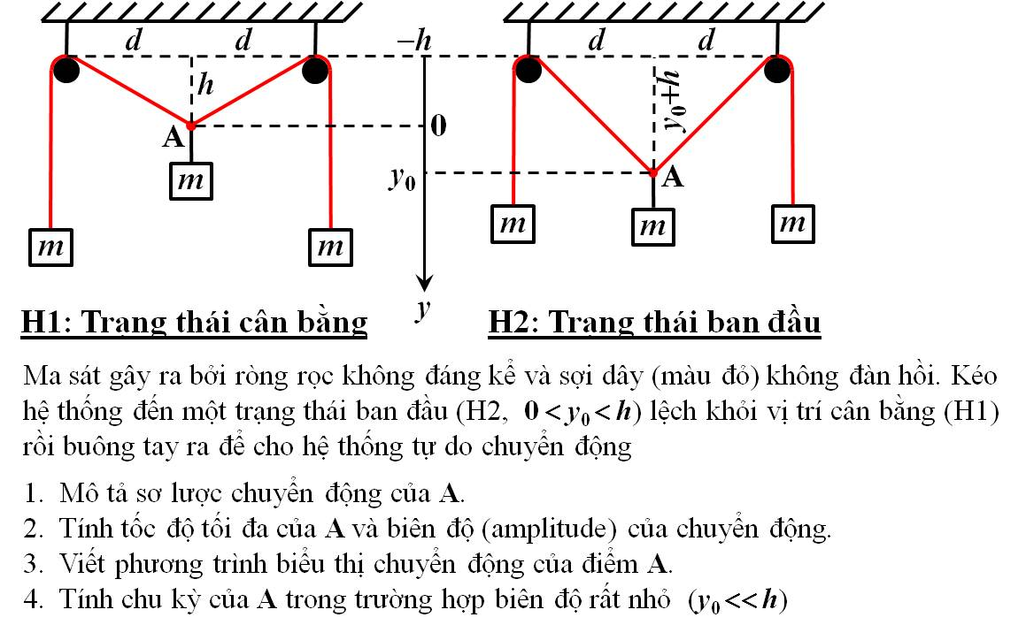
Bài giải:

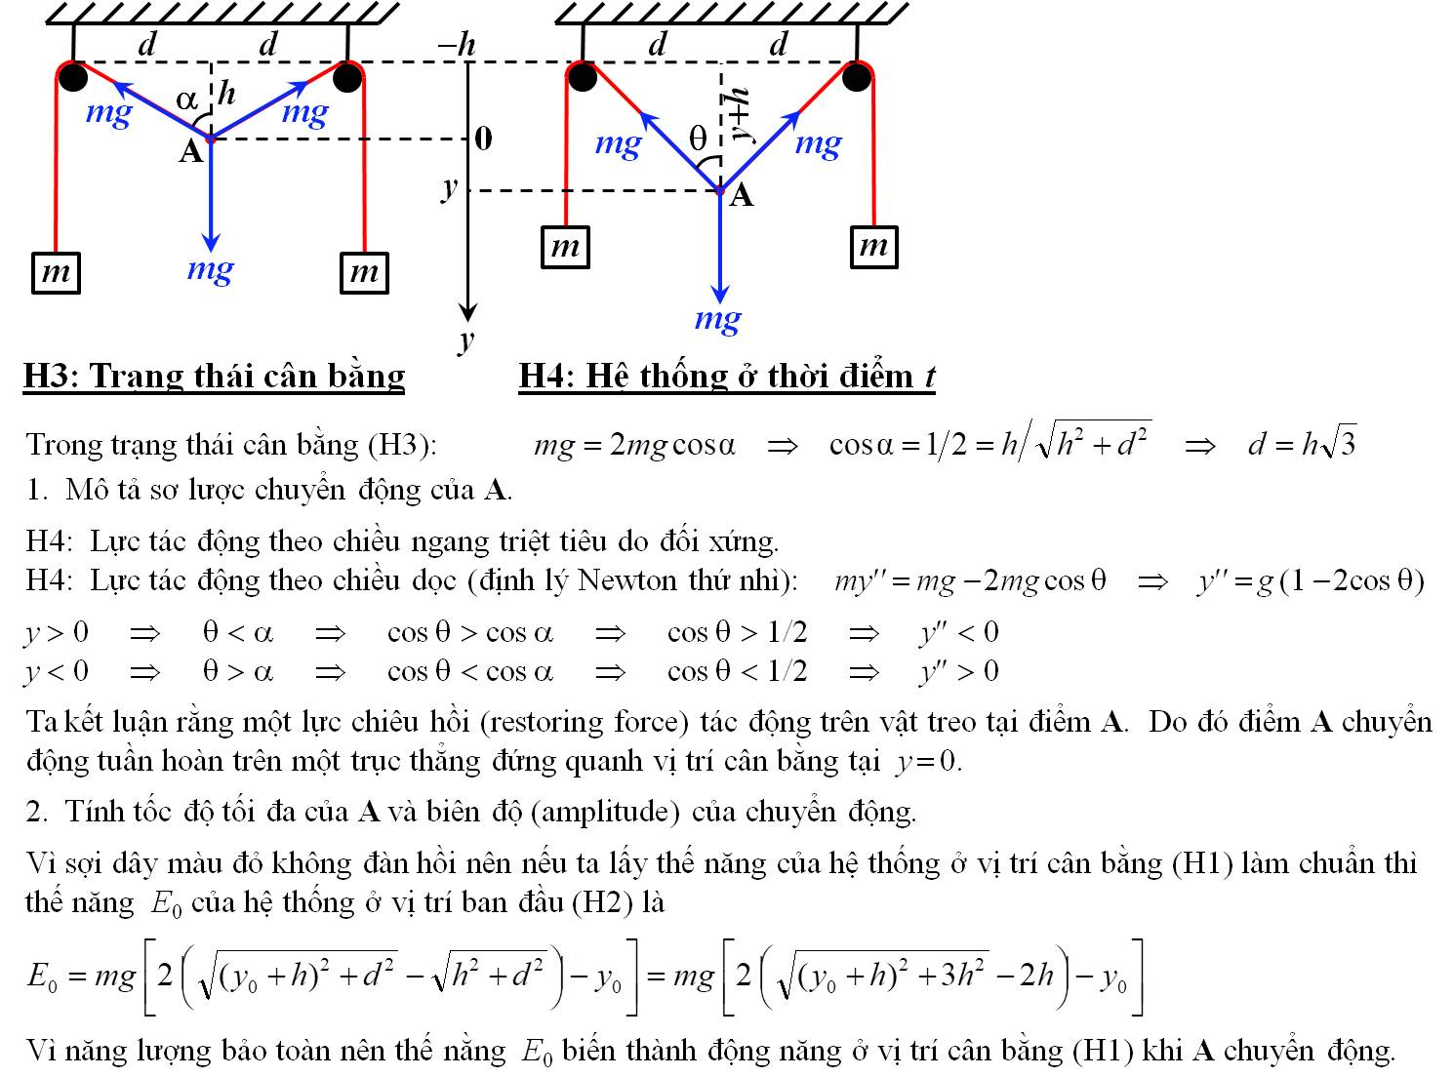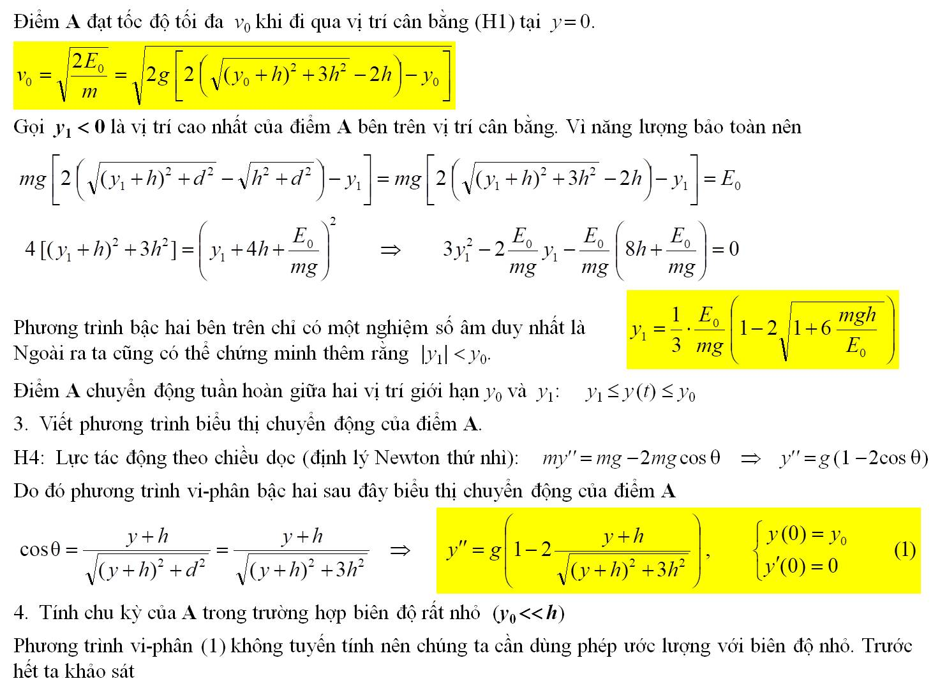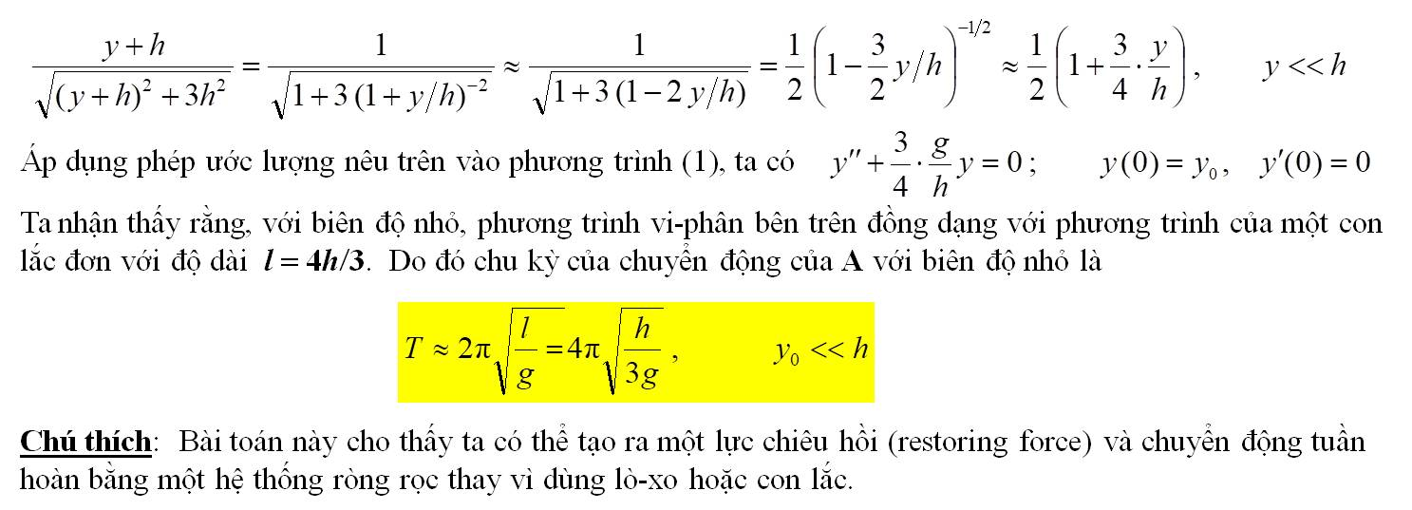
Kính anh,
Hoài
HCD: Cám ơn anh Hoài/ Hồi xưa thì có học qua những phương trình trên, sau bao nhiêu năm trôi quà, giờ đây quên gần hết chỉ còn lại ý nhiệm vể vật lý và toán mà thôi. Vật lý và toán học dực vào nhau, câu đố trên hay ở chỗ dùng toán chứng minh hiện tượng Vật Lý.
-----===o0o===-----
From: nang huynh <nlehuynh@
Date: 4/27/25 4:02 PM (GMT-08:00)
Subject: Giải đáp các câu đố
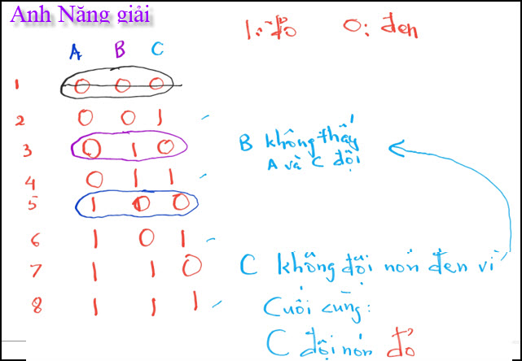

Câu 1: C đội nón đỏ.
Giải thích: theo hình: 1: nón đỏ; 2: nón đen.
3 người, vậy có 8 trường hợp:
Chỉ có 2 nón đen nên loại trường hợp 1 (000)
A ngần ngừ vì không thấy cả hai BC đội nón đen, loại trường hợp 5 (100)
B ngần ngừ vì không thấy cả hai AC đội nón đen, nên loại trường 3 (010); đồng thời C biết mình không đội nón đen nên loại trường hợp 7 (110).
Cuối cùng, C đội nón đỏ trong cả 4 trường hợp còn lại (2,4,6,8)
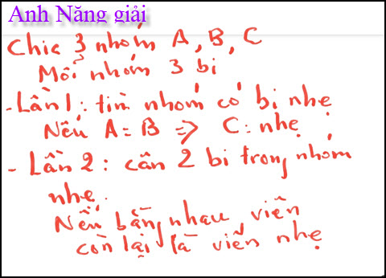
Câu 2: Chia 3 nhóm ABC ( mỗi nhóm 3 bi)
Lần 1: cân 2 nhóm AB để tỉm nhóm nhẹ.Nếu A=B thì C là nhóm nhẹ.
Lần 2: cân 2 bi của nhóm nhẹ. Nếu chứng bắng nhau thì bi còn lại là bi nhẹ.

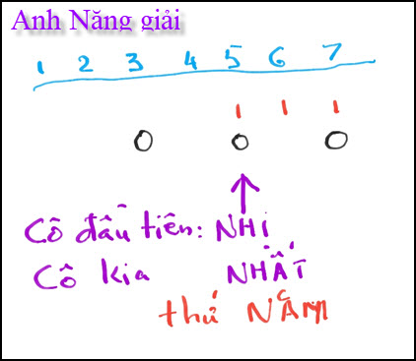
Câu 3: ngày hôm nay là thứ Năm, và cô đầu tiên được hỏi là cô Nhị, và cô kia là cô Nhất.

Cảm ơn Anh, chúc Anh mạnh khỏe.
Anh Tráng bảo thủng thẳng trả lời nhưng tôi hiện quá rảnh vì đang babysit mà baby ngủ trưa ít nhất 2 giờ ! (theo ý parents!!!)
Năng
HCD: Cám ơn anh Năng
-----===o0o===-----

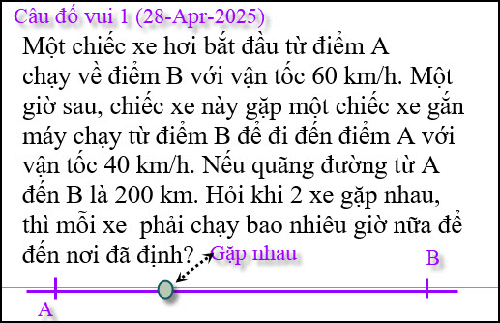
Câu đố khá dễ để nhiều bạn giải đáp cho vui

